**KARYA TULIS ILMIAH**

**UJI EFEK PENURUNAN KADAR ASAM URAT EKSTRAK ETANOL DAUN KENIKIR (*Cosmos caudatus* Kunth.) TERHADAP TIKUS PUTIH (*Rattus novergicus* L*.*)**

**YANG DIINDUKSI HATI AYAM DENGAN**

**ALLOPURINOL SEBAGAI**

**PEMBANDING**

Sebagai Syarat Menyelesaikan Pendidikan Studi

Diploma III Farmasi



**CICI SIDAURUK**

**P07539015034**

**POLITEKNIK KESEHATAN KEMENKES MEDAN**

**JURUSAN FARMASI**

**2018**

**KARYA TULIS ILMIAH**

**UJI EFEK PENURUNAN KADAR ASAM URAT EKSTRAK ETANOL DAUN KENIKIR (*Cosmos caudatus* Kunth.) TERHADAP TIKUS PUTIH (*Rattus novergicus* L*.*)**

**YANG DIINDUKSI HATI AYAM DENGAN**

**ALLOPURINOL SEBAGAI**

**PEMBANDING**



**CICI SIDAURUK**

**P07539015034**

**POLITEKNIK KESEHATAN KEMENKES MEDAN**

**JURUSAN FARMASI**

**2018**

**LEMBAR PERSETUJUAN**

**JUDUL :UJI EFEK PENURUNAN KADAR ASAM URAT EKSTRAK ETANOL DAUN KENIKIR (*Cosmos caudatus* Kunth.) TERHADAP TIKUS PUTIH (*Rattus novergicus* L.) YANG DIINDUKSI HATI AYAM DENGAN ALLOPURINOL SEBAGAI PEMBANDING**

**NAMA : CICI SIDAURUK**

**NIM : P07539015034**

Telah diterima dan disetujui untuk diseminarkan dihadapan penguji

Medan, Juli 2018

Menyetujui

Pembimbing

Drs. Jafril Rezi, M.Si, Apt.

NIP.195604081996031001

Ketua Jurusan Farmasi

Politeknik Kesehatan Kemenkes Medan

Dra. Masniah, M.Kes, Apt.

NIP. 196204281995032001

**LEMBAR PENGESAHAN**

**JUDUL :UJI EFEK PENURUNAN KADAR ASAM URAT EKSTRAK ETANOL DAUN KENIKIR (*Cosmos caudatus* Kunth.) TERHADAP TIKUS PUTIH (*Rattus novergicus* L.) YANG DIINDUKSI HATI AYAM DENGAN ALLOPURINOL SEBAGAI PEMBANDING**

**NAMA : CICI SIDAURUK**

**NIM : P07539015034**

Karya Tulis Ilmiah Ini Telah Diuji Pada Sidang Ujian Akhir

Program Jurusan Farmasi Poltekkes

Medan, Juli 2018

Penguji I Penguji II

Rosmayani Silitonga, S.Pd.,M.Kes Nadroh br Sitepu, M.Si.

NIP.195312101981032002 NIP.198007112015032002

Ketua Penguji

Drs. Jafril Rezi, M.Si, Apt.

NIP.195604081996031001

Ketua Jurusan Farmasi

Politeknik Kesehatan Kemenkes Medan

Dra. Masniah, M.Kes, Apt.

NIP. 196204281995032001

**SURAT PERNYATAAN**

**UJI EFEK PENURUNAN KADAR ASAM URAT EKSTRAK ETANOL DAUN KENIKIR (*Cosmos caudatus* Kunth.) TERHADAP TIKUS PUTIH**

**(*Rattus novergicus L.*) YANG DIINDUKSI HATI AYAM**

**DENGAN ALLOPURINOL SEBAGAI PEMBANDING**

Dengan ini saya menyatakan bahwa Karya Tulis Ilmiah ini tidak terdapat karya yang pernah diajukan untuk disuatu Perguruan Tinggi, dan sepanjang pengetahuan saya juga tidak terdapat karya atau pendapat yang pernah ditulis atau diterbitkan oleh orang lain, kecuali yang secara tertulis diacu dalam naskah ini.

**Medan, Juli 2018**

**CICI SIDAURUK**

**NIM. P07539015034**

**MEDAN HEALTH POLYTECHNICS OF MINISTRY OF HEALTH**

**PHARMACY DEPARTMENT**

**SCIENTIFIC PAPER, August 2018**

CICI SIDAURUK

Effect Test of Decreasing Uric Acid Level of Ethanol Extract of Kenikir Leaf (Cosmos caudutus Kunth.) in White Rat (Rattus novergicus L.) Induced by Chicken Liver with Allopurinol as a Comparator.

xiv + 32 pages, 7 tables, 3 pictures, 12 attachments

ABSTRACT

Gout , in the medical world known as hyperuricemia, is a condition when an increase in uric acid levels in the blood to exceed normal limits takes place. One of the plants used as traditional medicine for gout is the leaves of kenikir plants which containing saponins, flavonoids, polyphenols and essential oils. The leaves are useful as a medicine for gout, appetite enhancer, weak stomach, bone enhancer and insect repellent.

The purpose of this study was to prove the effect of kenikir leaf extract to decrease the uric acid levels, rats were used as experimental animals with allopurinol as the comparison.

The study used experimental methods and the samples were taken by purposive sampling technique. The extracts were made by maceration using 70% ethanol. The decrease test of uric acid levels of ethanol extract of kenikir leaf was conducted on white rats as the experimental animals.  
 The research data were obtained as follows: at a concentration of 80% able to reduce uric acid levels by an average of 8.1mg / dl, a concentration of 40% decreased uric acid levels by an average of 8.8 mg / dl, at a concentration of 20% able to reduce acid uric levels with an average of 8.6 mg / dl, and a concentration of 80% of the ethanol extract of kenikir leaves has an effect of decreasing uric acid levels which are almost the same as allopurinol.

Keywords: Uric Acid, Cosmos caudutus Kunth, Allopurinol, White Rat.

Reading List: 18 (1984-2014)

POLITEKNIK KESEHATAN KEMENKES MEDAN

JURUSAN FARMASI

KTI, JULI 2018

CICI SIDAURUK

**Uji Efek Penurunan Kadar Asam Urat Ekstrak Etanol Daun Kenikir *(Cosmos caudutus* Kunth*.)* Terhadap Tikus Putih (*Rattus novergicus L*. Yang Diinduksi Hati Ayam Dengan Allopurinol Sebagai Pembanding.**

xiv + 32 halaman, 7 tabel, 3 gambar, 12 lampiran

ABSTRAK

Penyakit Asam urat atau biasa dikenal dengan istilah *gout* atau dalam dunia medis dikenal dengan istilah *hiperurisemia* suatu kondisi ketika terjadinya peningkatan kadar asam urat dalam darah hingga melewati batas normal. Salah satu tumbuhan yang digunakan sebagai obat tradisional adalah tanaman Daun kenikir yang mengandung saponin, flavonoida, polifenol dan minyak atsiri. Daun kenikir ini bermanfaat sebagai obat asam urat, penambah nafsu makan, lemah lambung, penguat tulang dan pengusir serangga.

Tujuan penelitian ini untuk membuktikan efek ekstrak daun kenikir terhadap penurunan kadar asam urat pada tikus yang digunakan sebagai hewan percobaan dengan allopurinol sebagai pembanding.

Metode penelitian yang digunakan dalam penelitian ini adalah metode eksperimental dan teknik pengambilan sampel dilakukan secara *purposive sampling*. Ekstrak dibuat dengan dengan cara maserasi menggunakan pelarut etanol 70%. Uji Penurunan Kadar Asam Urat Ekstrak Etanol Daun Kenikir Dilakukan Pada Hewan Percobaan Tikus Putih.

Dari hasil penelitian diperoleh ekstrak etanol daun kenikir pada konsentrasi 80% mampu menurunkan kadar asam urat dengan rata-rata 8,1mg/dl, konsentrasi 40% menurunkan kadar asam urat rata-rata 8,8 mg/dl, konsentrasi 20% mampu menurunkan kadar asam urat dengan rata-rata 8,6 mg/dl dan Allopurinol mampu menurunkan kadar asam urat dengan rata-rata 6,9 mg/dl.

Kata Kunci : Asam Urat, *Cosmos caudutus* Kunth, Allopurinol, Tikus Putih.

Daftar Bacaan : 18 (1984-2014)

**KATA PENGANTAR**

Puji syukur penulis panjatkan kepada Tuhan Yang Maha Esa atas berkat dan rahmatNya penulis dapat menyelesaikan penelitian dan penulisan Karya Tulis Ilmiah yang berjudul **“**Uji Efek Penurunan Kadar Asam Urat Ekstrak Etanol Daun Kenikir (*Cosmos caudatus* Kunth.) Terhadap Tikus Putih (*Rattus norvergicus* L.) yang Diinduksi Hati Ayam dengan Allopurinol Sebagai Pembanding”

Karya Tulis Ilmiah ini disusun untuk memenuhi persyaratan dalam menyelesaikan pendidikan Program Diploma III di Jurusan Farmasi Poltekkes Kemenkes Medan, pada penyelesaiannya penulis mendapat banyak bimbingan, saran, bantuan, serta doa dari berbagai pihak. Oleh karena itu, pada kesempatan ini penulis menyampaikan rasa hormat dan rasa terimakasih kepada:

1. Ibu Dra. Ida Nurhayati, M.Kes., selaku Direktur Politeknik Kesehatan Kemenkes Medan.
2. Ibu Dra. Masniah, M.Kes. Apt., selaku Ketua Jurusan Farmasi Poltekkes Kemenkes Medan.
3. Bapak Drs. Jafril Rezi, M.Si, Apt., selaku Pembimbing dan Ketua Penguji Karya Tulis Ilmiah yang telah membimbing dan menghantarkan penulis dalam mengikuti Ujian Akhir Program (UAP) serta memberikan masukan kepada penulis~~.~~
4. Ibu Rosmayani Silitonga, S.Pd, M.Kes selaku Penguji I Karya Tulis lmiah (KTI) dan Ujian Akhir Program (UAP) yang telah menguji dan memberi masukan kepada penulis.
5. Ibu Nadroh br Sitepu, M.Si selaku Penguji II Karya Tulis Ilmiah (KTI) dan Ujian Akhir Program (UAP) yang telah membimbing serta memberikan masukan kepada penulis.
6. Ibu Maya Handayani Sinaga, S.S, M.Pd selaku pembimbing akademik yang memberikan semangat dan dukungan sehingga Penulis dapat menyelesaikan Karya Tulis Ilmiah ini.
7. Seluruh Dosen dan Staff Jurusan Farmasi Poltekkes Kemenkes Medan.
8. Teristimewa kepada Orang Tua penulis yaitu Bapak J.Sidauruk dan R.Purba serta kakak dan adik-adik penulis yang telah memberikan dukungan materil dan doa yang tulus selama ini sehingga penulis dapat menyelesaikan perkuliahan hingga sampai Karya Tulis Ilmiah ini.
9. Teman-teman seperjuangan serta sahabat saya (Roni Sidauruk, Irma Saragih, Maria Ujung, Riris Aritonang, Sonia Tarigan, Elvita Nina Br Tarigan, Cici A LG, Ellys Hasibuan, Lasoma Tambunan, Aminnudin dan teman satu bimbingan (Tiodora Y Simatupang , Vanni Sianipar, Seli Simanjuntak, Desi Siburian ) serta adik tingkat yang telah banyak memberikan dukungan, kebersamaan, pengalaman yang sangat berharga dan tidak terlupakan.
10. Kepada seluruh pihak yang telah banyak memberikan dukungan yang tidak dapat penulis sebutkan satu persatu.

Penulis menyadari bahwa Karya Tulis Ilmiah ini masih jauh dari sempurna. Oleh karena itu,penulis sangat mengharapkan saran dan kritik yang membangun demi kesempurnaaan Karya Tulis Ilmiah ini.

Akhir kata kiranya Karya Tulis Ilmiah ini dapat memberikan manfaat bagi pembaca.

Medan, Juli 2018

Penulis

Cici Sidauruk

NIM P07539015034

**DAFTAR ISI**

**Halaman**

**LEMBAR PERSETUJUAN**

**LEMBAR PENGESAHAN**

**PERNYATAAN iv**

**ABSTRACT v**

**ABSTRAK vi**

**KATA PENGANTAR vii**

**DAFTAR ISI ix**

**DAFTAR TABEL xi**

**DAFTAR GAMBAR xii**

**DAFTAR LAMPIRAN xiii**

**BAB I PENDAHULUAN 1**

* 1. Latar Belakang 1
  2. Rumusan Masalah 3

1.3 Tujuan Penelitian 3

1.4 Manfaat Penelitian 4

**BAB II TINJAUAN PUSTAKA 5**

* 1. Tanaman Kenikir (*Cosmos caudatus* Kunth.) 5
     1. Sistematika Tanaman Kenikir 6
     2. Nama Lain dan Nama Daerah 6
     3. Morfologi Tanaman Kenikir 6
     4. Kandungan Kimia Kenikir 7
  2. Penyakit Asam Urat 7
     1. Definisi Asam Urat 7
     2. Tahapan Asam Urat 7
     3. Faktor Penyebab Asam Urat 8
     4. Gejala Asam Urat 9
     5. Jenis-Jenis Makanan yang dapat Menyebakan Asam Urat 9
  3. Uraian Bahan Obat yang Digunakan 10
     1. Alopurinol 10
  4. Ekstrak 11
  5. Obat Tradisional 12
  6. Tikus Putih (*Rattus novergicus* L.) 12
  7. Hati Ayam 13
  8. Kerangka Konsep 14
  9. Defenisi Operasional 14

2.10 Hipotesis 15

**BAB III METODOLOGI PENELITIAN 16**

* 1. Jenis dan Desain Penelitian 16
  2. Lokasi dan Waktu Penelitian 16
  3. Populasi dan Sampel Penelitian 17
     1. Populasi 17
     2. Sampel 17
  4. Hewan Percobaan 17
     1. Persiapan Hewan Percobaan 17
  5. Alat dan Bahan 18
  6. Pembuatan Sediaan Ekstrak Daun Kenikir 18
  7. Pembuatan Suspensi CMC 0,5% 19
  8. Pembuatan Suspensi Ekstrak Etanol daun Kenikir 19
  9. Dosis Alopurinol 20

3.10 Dosis Jus Hati Ayam 20

3.11 Perlakuan Pada Hewan Uji 21

3.13 Prosedur Kerja 22

3.14 Jenis dan Cara Pengumpulan Data 23

3.15 Pengolahan dan Analisis Data 23

**BAB IV HASIL DAN PEMBAHASAN 24**

4.1 Hasil 24

4.2 Pembahasan 28

**BAB V SIMPULAN DAN SARAN 31**

**DAFTAR PUSTAKA 32**

**DAFTAR TABEL**

Tabel 2.1 Daftar Kandungan Purin Dalam Makanan 9

Tabel 3.1 Pembagian Hewan Percobaan 21

Tabel 4.1 Menunjukkan Kadar Asam Urat Tikus Putih 24

Tabel 4.2 Tabel Uji *Anova* Kadar Asam Urat Awal Tikus Putih (Hari ke-0) 25

Tabel 4.3 Tabel Uji *Anova* Kadar Asam Urat Post Tikus Putih (Hari ke-21) 25

Tabel 4.4 Hasil Uji *Anova* Kadar Asam Urat Akhir Tikus Putih (Hari ke-22) 26

Tabel 4.5 Hasil Uji LSD Kelompok Akhir Tikus Putih 26

**DAFTAR GAMBAR**

Gambar 2.1 Kenikir (*Cosmos caudatus* Kunth.) 5

Gambar 2.3 Rumus Bangun Alupurinol 10

Gambar 4.1 Grafiik Perubahan Rerata Kadar Asam Urat Serum Tikus

Hari ke-0, Hari ke-21, dan Hari ke-22. 27

**DAFTAR LAMPIRAN**

Lampiran 1. Hasil Penelitian Kadar Asam Urat Tikus 33

Lampiran 2. Pemberian Larutan Uji 34

Lampiran 3. Tabel Konversi 36

Lampiran 4. Tabel Daftar Volume Maksimal Larutan Sediaan Uji yang Dapat Diberikan pada Berbagai Hewan 37

Lampiran 5. Hasil Uji ANOVA 38

Lampiran 6. Hasil Uji LSD Kadar Asam Urat Akhir 39

Lampiran 7.Grafik KAUP 40

Lampiran 8. Gambar 41

Lampiran 9. Tempat Melaksanakan Penelitian 46

Lampiran 10. Herbarium Tumbuhan 47

Lampiran 11. Laporan Pertemuan Bimbingan KTI 48

Lampiran 12. *Ethical Clearance* 49

**BAB I**

**PENDAHULUAN**

* 1. **Latar Belakang**

Kesehatan merupakan hal yang sangat penting untuk dijaga. Berbagai usaha dilakukan untuk mempertahankan kondisi sehat. Hal ini sesuai dengan makna kesehatan pada undang-undang RI No 36 tahun 2009 tentang kesehatan bahwa Kesehatan adalah keadaan sehat, baik secara fisik, mental, spiritual maupun sosial yang memungkinkan setiap orang untuk hidup produktif secara sosial maupun ekonomis. Setiap orang memiliki asam urat di dalam tubuhnya karena pada setiap metabolisme normal dihasilkan purin. Asam urat (*Urid Acid*) adalah senyawa turunan dari Purin dengan rumus kimia: C5H4N4O. Sebetulnya, tubuh menyediakan 85% senyawa purin untuk kebutuhan setiap hari. Ini berarti bahwa kebutuhan purin dari makanan hanya sekitar 15%. Tetapi sayangnya, fakta ini masih belum diketahui secara luas oleh masyarakat. Akibatnya banyak orang mengonsumsi semua makanan yang tinggi purin. Orang menyantap apa saja yang diinginkan tanpa mempertimbangkan kandungan didalamnya. Makan yang bersumber dari produk hewani biasanya mengandung purin yang sangat tinggi. Kadar asam urat normal dalam darah manusia adalah 2,6 - 6,0 mg/dl untuk wanita dan 3,5 - 7,0 mg/dl untuk laki-laki. Jika kadar asam urat dalam darah sudah lebih dari 7,0 mg/dl maka orang tersebut dikatakan mengalami penyakit asam urat. Penyakit Asam urat atau biasa dikenal dengan istilah *gout* atau dalam dunia medis dikenal dengan istilah *hiperurisemia* suatu kondisi ketika terjadinya peningkatan kadar asam urat dalam darah hingga melewati batas normal. Asam urat merupakan hasil metabolisme tubuh atau tepatnya hasil akhir dari katabolisme suatu zat yang bernama purin. Purin sendiri adalah zat yang terdapat dalam setiap bahan makanan yang berasal dari makluk hidup seperti daging, jeroan, kacang kacangan dan makananlainya. Peningkatan kadar asam urat dapat mengakibatkan gangguan pada tubuh manusia seperti perasaan linu-linu dipersendian dan sering disertai rasa nyeri bagi penderitanya. Survei WHO, Indonesia merupakan Negara terbesar ke-4 di dunia yang penduduknya menderita penyakit asam urat dan berdasarkan sumber dari Buletin Natural, di Indonesia penyakit asam urat 35% terjadi pada pria dibawah usia 34 tahun. Di Indonesia prevalensi paling tinggi terjadi pada penduduk pantai dan yang paling tinggi di daerah Manado-minahasa karena kebiasaan atau pola makan ikan. Angka kejadian hiperurisemia di masyarakat dan berbagai kepustakaan barat sangat bervariasi, diperkirakan antara 2,3 – 17,6%, sedangkan kejadian gout bervariasi, antara 0,16 – 1,36%. Di Amerika di dapatkan prevalensi hiperurisemia asimptomatik pada populasi umum adalah sekitar 2 - 13. Prevalensi hiperurisemia pada penduduk di jawa tengah adalah sebesar 24,3% pada laki-laki dan 11,7% pada perempuan ( Fariz *et al*., 2011). Sejak zaman dahulu Indonesia mengenal dan memanfaatkan obat tradisional sebagai salah satu upaya dalam penanggulangan masalah kesehatan yang dihadapinya. Berdasarkan Undang-Undang Nomor 36 Tahun 2009 tentang kesehatan, Obat Tradisional adalah bahan yang berupa bahan tumbuhan, bahan hewan, bahan mineral, sediaan sarian (galenik) atau campuran dari bahan tersebut yang secara turun-temurun telah digunakan untuk pengobatan dan dapat diterapkan sesuai dengan norma yang berlaku di masyarakat. Penggunaan obat tradisional yang berasal dari tumbuhan sebagai salah satu manajemen alternatif cukup memuaskan untuk mengobati berbagai macam penyakit. Di Indonesia tercatat lebih dari 40.000 jenis tanaman, terdiri dari ganggang, lumut, paku-pakuan dan tumbuhan berbiji (Mursito, 2000). Obat tradisional yang meliputi pengobatan herbal atau obat berbahan baku tumbuhan obat ini juga bermanfaat guna mencegah peninggian dan mengontrol kadar asam urat darah. Tanaman kenikir (*Cosmos caudatus* Kunth.*)* merupakan tumbuhan berkhasiat obat yang banyak dijumpai dilingkungan sekitar serta tanaman yang sudah tidak asing lagi dan telah banyak dikonsumsi sebagai sayuran, pecal dan lalapan. Tumbuhan kenikir meiliki rasa manis dan bersifat dingin. Daun dan batang kenikir segar ataupun kering dapat dimanfaatkan untuk mengobati beberapa penyakit. Beberapa bahan kimia yang terkandung di dalam kenikir diantaranya saponin, flavonoid, polifenol dan minyak atsiri. Efek farmakologis yang dimiliki oleh kenikir diantaranya penambah nafsu makan, penguat jantung, penguat lambung, penguat tulang, sebagai pengusir serangga secara alami dan menjadi zat antioksidan alami. Menurut sunarni dkk. Flavonoid dapat berfungsi sebagai penurun kadar asam urat melalui penghambatan enzim xantin oksidase. Sarawek *et al*. (2007) menyatakan bahwa beberapa senyawa flavonoid yang memiliki aktivitas penghambatan xantin oksidase antara lain luteolin, epigenin, kaemferol, dan kuersetin. Berdasarkan mekanisme ini, daun kenikir diduga mempunyai indikasi untuk menurunkan kadar asam urat dalam darah karena kandungan flavonoid didalamnya. Meskipun dalam pengobatan tradisional secara empirik daun kenikir digunakan sebagai penurun kadar asam urat darah, namun secara eksperimental hal tersebut perlu diuji (Farmakologi) untuk mengetahui sejauh mana pengaruh dan efektifitasnya agar pemakaiannya dapat dipertanggungjawabkan dan dapat digunakan secara luas dalam pelayanan kesehatan. Berdasarkan uraian diatas penulis tertarik untuk menguji tentang Uji Efek Penurunan Kadar Asam Urat Ekstrak Etanol Daun Kenikir (*Cosmos caudatus* Kunth.) Terhadap Tikus Putih (*Rattus norvergicus* L.) yang Diinduksi Hati Ayam dengan Allopurinol Sebagai Pembanding, yang nantinya dapat dimanfaatkan sebagai obat penurun asam urat di kalangan masyarakat.

* 1. **Rumusan Masalah**

1. Apakah ekstrak daun kenikir (*Cosmos caudatus* Kunth.) mempunyai efek penurunan kadar asam urat.
2. Pada konsentrasi berapakah ekstrak daun kenikir (*Cosmos caudatus* Kunth.) berkhasiat sebagai penurun kadar asam urat dibanding dengan allopurinol.
   1. **Tujuan Penelitian**
      1. **Tujuan Umum**

Untuk mengetahui penurunan kadar asam urat ekstrak etanol daun kenikir (*Cosmos caudatus* Kunth.) terhadap tikus putih (*Rattus norvegicus* L.) yang di induksi dengan hati ayam dengan alopurinol sebagai pembanding.

* + 1. **Tujuan Khusus**

Untuk mengetahui pada konsentrasi berapa ekstrak daun kenikir yang paling efektif dalam menurunkan kadar asam urat dibanding dengan allopurinol.

* 1. **Manfaat Penelitian**

1. Untuk menginformasikan kepada masyarakat khususnya penderita penyakit asam urat tentang khasiat ekstrak daun kenikir dalam menurunkan kadar asam urat.
2. Menambah wawasan bagi peneliti selanjutnya.

**BAB II**

**TINJAUAN PUSTAKA**

* 1. **Tanaman Kenikir (*Cosmos caudatus* Kunth.)**

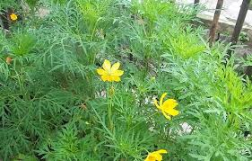

**Gambar 2.1 Kenikir (*Cosmos caudatus* Kunth)**

Tanaman kenikir adalah tumbuhan berbatang pipa dengan garis-garis membujur. Tanaman ini tingginya dapat mencapai 1 m dan daunnya bertangkai panjang. Apabila diremas, bau tanaman ini seperti damar. Bagian bunganya tersusun pada benggol yang banyak terdapat diujung batang dan pada ketiak daun-daun teratas, warnanya orange dan berbintik-bintik kuning ditengahnya, lalu bijinya berbentuk paruh.

Tanaman ini tersebar di Amerika Tengah. Genus ini mempunyai 20 - 26 spesies berupa herba . Herbal yang satu ini senang dengan iklim panas yang tidak begitu lembab, tanah terbuka dan penyinaran matahari berpasir, dan subur. Di Indonesia, kenikir banyak ditanam dijawa, pegunungan, dataran rendah. Selan itu kenikir juga bisa ditanam disekitar rumah sebagai tanaman hias.

* + 1. **Sistematika Tanaman Kenikir**

Sistematika tanaman kenikir adalah:

Divisio : Spermatophyta

Subdivisio : Angiospermae

Kelas : Dicotyledonae

Ordo : Asterales

Genus : Cosmos

Spesies : *Cosmos caudatus* Kunth.

**2.1.2 Nama Lain dan Nama Daerah**

Dibeberapa daerah nama lain dari tanaman kenikir dikenal dengan berbagai nama

Inggris : *Yellow Ray Flower*

Jawa Tengah : Kenikir

Jawa Barat : Randa Midang

Melayu : Ulam Raja

Medan : Suring

**2.1.3 Morfologi Tanaman Kenikir**

Kenikir (*Cosmos caudatus* Kunth.) adalah tanaman tahunan yang perdu dengan tinngi 75 - 100 cm dan berbau khas. Batang tegak, segi empat, beralur membujur, bercabang banyak, beruas berwarna hijau keunguan, daunnya majemuk, bersilang berhadapan, berbagi menyirip, ujung runcing, tepi rata, panjang 15 - 25 cm, berwarna hijau. Bunga majemuk bentuk bangkol, di ujung batang, tangkai pajang 25 cm, mahkota terdiri dari 8 daun mahkota, panjang 1 cm, merah, benang sari bentuk tabung, kepala sari coklat kehitaman, putik berambut, hijau kekuningan, merah. Buahnya keras, bentuk jarum, ujung berambut, masih muda berwarna hijau dan setelah tua berwarna coklat. Biji keras, kecil, bentuk jarum, panjang 1 cm, berwarna hitam. Akar tunggang dan berwarna putih (Sarmoko, 2010)

**2.1.4. Kandungan Kimia dan Manfaat Kenikir**

Daun kenikir (*Cosmos caudatus* Kunth.) mengandung saponin, flavonoida, polifenol dan minyak atsiri, Akarnya mengandung hidroksieugenol dan koniferil alcohol. Daun kenikir (*Cosmos caudatus* Kunth.) banyak dikonsumsi masyarakat sebagai satu sayuran pelengkap misalnya sebagai pelengkap lalapan, pecel, dan trancam . Daun kenikir (*Cosmos caudatus* Kunth.) juga digunakan sebagai obat penambah nafsu makan, lemah lambung, penguat tulang, dan pengusir serangga (Hariana A, 2015). Sebuah penelitian menunjukkan bahwa daun kenikir juga mengandung senyawa antioksidan, herbal kenikir juga mengandung vitamin A, lemak, karbohidrat, protein dan kalsium.

* 1. **Penyakit Asam Urat**
     1. **Defenisi Penyakit Asam Urat**

Penyakit asam urat adalah penyakit yang timbul akibat kadar asam urat darah yang berlebihan. Adanya produksi asam urat yang berlebihan tersebut ialah karena meningkatnya pembentukan zat purin didalam tubuh. Setiap harinya, asam ini dibuang dari tubuh kita melalui ginjal. Jika asam urat yang dibuang dari tubuh jauh lebih sedikit dari jumlah pruduksinya, maka sisanya akan menumpuk didalam dan sekitar sendi dalam bentuk Kristal-kristal tajam natrium urat. Kadar asam urat yang berlebihan dalam darah menyebabkan penimbunan Kristal asam urat. Apabila penimbunan Kristal itu terbentuk pada cairan sendi, maka terjadilah penyakit *gout* atau asam urat.

Asam urat lebih sering diderita oleh laki-laki, sementara kaum perempuan jarang sekali ditemukan kasusnya, kecuali setelah menopause. Kaum perempuan jarang menderita penyakit asam urat karena memiliki hormone estrogen yang berfungsi membantu pembuangan asam urat lewat urin.

* + 1. **Tahapan Penyakit Asam Urat**

Tahapan penyakit asam urat atau *gout* itu terdiri atas empat tahapan yaitu:

1. Tahapan pertama disebut sebagai tahap *asimtomatik.*

Tahapan ini merupakan tahapan stadium awal. Kadar asam urat darah meningkat tapi tidak menimbulkan gejala. Selanjutnya, encok menyebabkan tekanan darah tinggi atau sakit punggung berat.

1. Tahap kedua adalah tahapan *akut.*

Pada tahap ini, serangan akut pertama datang tiba-tiba dan cepat memuncak. Umumnya, serangan terjadi pada tengah malam atau menjelang pagi. Serangan itu berupa rasa nyeri yang hebat pada pangkal ibu jari kaki. Rasa nyeri ini timbul secara mendadak dan didahului oleh keluhan lain. Rasa nyeri ini begitu hebat sehingga bila bagian yang sakit tersentuh selimut saja, maka akan terasa sakit sekali. Rasa nyeri tersebut mencapai puncaknya dalam waktu 24 jam dan perlahan-lahan akan sembuh spontan dan menghilang dengan sendirinya dalam waktu dua minggu.

1. Tahapan ketiga tersebut sebagai tahap *interkritikal*.

Pada tahap ini, penderita dapat kembali bergerak normal serta melakukan berbagai aktivitas seperti olahraga tanpa rasa sakit sama sekali. Kalau rasa nyeri pada serangan pertama itu hilang bukan berarti penyakit itu sembuh total, biasanya beberapa tahun kemudian akan ada serangan kedua.

1. Tahapan keempat sebagai tahapan *kronik.*

Tahapan ini disebut sebagai tahapan akhir, terjadi bila penyakit diabaikan sehingga menjadi akut.

* + 1. **Faktor Penyebab Penyakit Asam urat**
    2. **Faktor dari dalam**

Terjadinya proses penyimpangan metabolisme yang umumnya berkaitan dengan faktor usia dan jenis kelamin, dimana usia diatas 40 tahun atau manula dan kaum pria beresiko besar terkena asam urat. Memiliki keluarga dengan riwayat penyakit ini. Memiliki masalah pada ginjal yang dapat mengganggu pembuangan asam urat.

* + 1. **Faktor dari luar**

Sering mengonsumsi makan dan minuman yang dapat meransang pembentukan asam urat seperti makanan yang banyak mengandung purin seperti otak, hati, ginjal, jantung, ikan, kacang-kacangan dan kerang-kerangan serta minuman yang mengandung kafein seperti kopi, bir dan minuman ringan seperti cola .

* + 1. **Gejala Penyakit Asam Urat**

Gejala penyakit asam urat diantaranya sendi-sendi yang terserang tampak memerah, mengkilat, bengkak, kulit diatasnya terasa panas disertai rasa nyeri yang sangat hebat, juga persendian sangat sulit digerakkan. Gejala penyakit asam urat yang paling umum adalah sendi tiba-tiba terasa sangat sakit (terutama sendi jempol kaki), namun gejala tersebut dapat terjadi pada sendi lain seperti pada tumit, lutut, siku dan lain-lain.

* + 1. **Jenis-jenis Makan yang Dapat Menyebabkan Penyakit Asam Urat**

Jenis-jenis makan yang dapat menyebabkan penyakit asam urat adalah makanan yang mengandung tinggi purin. Berikut merupakan jenis makan yang mengandung purin.

|  |  |  |
| --- | --- | --- |
| KATEGORI | MAKANAN | ANJURAN |
| Kandungan purin tinggi  (100-1000mg/100 g) | Otak  Hati  Jantung  Ginjal  Jeroan  Ekstrak daging/kaldu  Daging bebek  Ikan sarden  Kerang | Sebaiknya dihindari |
| Kandungan Purin sedang  (9-100 mg/100 g) | Daging sapi dan ikan (Kecuali yang terdapat pada kelompok 1)  Ayam  Udang  Daun dan biji malinjo | Boleh dikonsumsi tidak berlebihan/dibatasi |
| Kandungan purin rendah | Nasi  Ubi  Jagung  Roti  Susu  Keju  Telur | Boleh dikonsumsi setiap hari |

**Tabel 2.1 Daftar Kandungan Purin Dalam Makanan**

* 1. **Uraian Bahan Obat yang Digunakan**

**2.3.1. Allopurinol (C5H4N4O)**

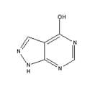

**Gambar 2.3 Rumus Bangun Allopurinol**

Allopurinol adalah obat yang digunakan untuk mencegah serangan dengan menurunkan kadar asam urat didalam darah.

Dosis allopurinol untuk dewasa, dosis biasanya akan diberikan sebanyak 100 - 600 mg tiap hari. Dosis akan disesuaikan dengan kondisi yang diobati, tingkat keparahannya dan respon tubuh terhadap obat. Pada pasien anak-anak, dosis juga akan disesuaikan dengan berat badan mereka. Allopurinol Adalah suatu isoner hipoxantin dan bekerja untuk menghambat xantin oksidase (Dalimartha, 2006) yaitu enzim yang mengubah hipoxantin menjadi xantin dan selanjutnya menjadi asam urat. Melalui mekanisme umpan balik, Alopurinol menghambat sintesis purin yang merupakan prekursor xantin (Willmana, 2005). Allopurinol sukar larut dalam air dan etanol, tetapi larut dalam kalium dan natrium hidroksida, serta tidak larut dalam klorofrom dan eter (Dirjen POM 1995). Di dalam hati, obat ini dioksidasi oleh xantin oksidase menjadi oksipurinol aktif (aloxantin), yang terutama diekskresi melalui saluran kemih (Tj dan Rahardja, 2002). Allopurinol cepat hilang dari plasma dalam waktu 1 sampai 2 jam, terutama melalui konversi menjadi oksipurinol. Waktu paruh oksipurinol dalam plasma adalah 18 – 30 jam (Hardman dan limbird, 2008).

**2.4. Ekstrak**

Ekstrak adalah sediaan pekat yang diperoleh dengan mengekstraksi zat aktif dari simplisia nabati atau simplisia hewani menggunakan pelarut yang sesuai, kemudian semua dan hampir semua pelarut diuapkan dan massa atau serbuk yang tersisa diperlakukan sedemikian hingga memenuhi baku yang telah ditetapkan. (Farmakope Indonesia Edisi IV, 1995). Ekstrak kental atau semisolid, adalah sediaan yang memiliki tingkat kekentalan diantara ekstrak kering dan cair. Suatu ekstrak kental diartikan dengan kadar air antara 20 - 25%; hanya pada Extractum Liquiritae diijinkan kadar air sebanyak 35%. Ada beberapa metode dasar ekstraksi yang dipakai untuk penyarian yaitu perkolasi dan maserasi. Pada penelitian ini ekstrak dibuat secara maserasi, istilah maserasi berasal dari bahasa latin *macerare* yang artinya “merendam” merupakan proses paling tepat dimana obat yang sudah halus memungkinkan untuk direndam dalam menstrum sampai meresap dan melunakkan susunan sel, sehingga zat-zat yang mudah larut dan akan melarut.

Cara Maserasi: Masukkan 10 bagian simplisia atau campuran simplisia dengan derajat halus yang cocok kedalam bejana. Tuangi dengan 75 bagian cairan penyari, tutup, biarkan selama 5 hari terlindung dari cahaya sambil sering diaduk. Serkai, peras, cuci ampas dengan cairan penyari secukupnya hingga diperoleh 100 bagian. Pindahkan kedalam bejana tertutup, biarkan ditempat sejuk, terlindung dari cahaya, selama 2 hari. Enap tuangkan atau saring, masukkan kedalam wadah yang sesuai. (FI Edisi III, 1997).

* 1. **Obat Tradisional**

Obat tradisional adalah bahan baku atau paduan bahan, termasuk produk biologi yang digunakan untuk mempengaruhi atau menyelidiki sistem fisiologi atau keadaan patologi dalam rangka penetapan diagnosis, pencegahan, penyembuhan, pemulihan, peningkatan kesehatan dan konsentrasi untuk manusia. Obat tradisional adalah bahan atau ramuan bahan yang berupa bahan tumbuhan, bahan hewan, bahan mineral, sediaan sarian (galenik), atau campuran dari bahan tersebut yang secara turun-temurun telah digunakan untuk pengobatan dan dapat diterapkan dengan norma yang berlaku di masyarakat.

**2.6. Tikus Putih (*Rattus novergicus* L.)**

Tikus putih adalah hewan pengerat yang cepat berkembang biak. Mudah dipelihara dalam jumlah yang banyak, sifat anatomis dan fisiologisnya terkarakterisasi dengan baik. Tikus putih hidup di daerah yang luas penyebarannya mulai dari iklim dingin, sedang maupun panas. Tikus putih paling banyak digunakan di laboratorium untuk berbagai penelitian. Dalam penelitian ini tikus digunakan sebagai hewan percobaan karena mempunyai kemiripan dengan manusia dalam hal fisiologi, anatomi, nutrisi, patologi atau metabolisme (Blackshaw *and* Allan, 1984 dalam Hakim 2002).

Sistematika tikus putih, yaitu:

Kingdom : Animalia

Filium : Chordata

Sub Filium : Vertebrata

Kelas : Mamalia

Ordo : Rodentia

Familia : Muridae

Genus : Rattus

Spesies : *Rattus norvergicus* L.

Karakteristik tikus putih adalah sebagai berikut

Pubertas : 40 - 60 hari

Jumlah 1 x lahir : 6 - 8 ekor

Lama hidup : 2 - 3 tahun

Masa tumbuh : 4 - 5 bulan

Masa laktasi : 21 hari

Frekuensi : 7 tahun

Suhu tubuh : 37,7 – 380C

Tekanan darah : 130/150

Volume darah : 7.5% BB

* 1. **Hati Ayam**

Bahan peningkat asam urat salah satunya adalah hati ayam. Hati ayam memiliki konsentrasi Purina yang sangat tinggi, berdasarkan dari kandungan purinnya, makanan dapat digolongkan menjadi tiga golongan yaitu golongan A, B dan C. Bahan makanan golongan A mempunyai kandungan purin sangat tinggi, yaitu antara 150 -1000 mg dalam setiap 100 gram (Astawan 2008). Hati ayam merupakan bahan pangan sumber purin golongan A yang mengandung purin sebesar 150 – 1000 mg/100 gram. Menurut Carver dan Walker (1999) dalam soetomo (2003), Hati ayam mengandung purin 243 mg per 100 gram. Dalam penelitian ini pemberian jus hati ayam dilakukan secara oral selama 7 hari perlakuan. Pemberian jus hati ayam ini mampu meningkatkan konsentrasi asam urat menjadi dua kali lipat dari konsentrasi semula.

**2.8. Kerangka Konsep**

Variabel Terikat

Variabel Bebas

Penurunan Kadar Asam Urat

* Allupurinol
* Hati Ayam
* CMC 0,5%
* EEDK I
* EEDK II
* EEDK III

Tikus Putih

**2.9** **Definisi Operasional**

1. Ekstrak Etanol Daun Kenikir (EEDK) adalah ekstrak kental yang diperoleh dengan cara maserasi yang akan diuji apakah ada efek terhadap penurunan kadar asam urat darah.
2. Allopurinol adalah obat asam urat yang digunakan sebagai kontrol positif. Dalam penelitian ini Alopurinol digunakan sebagai pembanding efek penurunan kadar asam urat ekstrak daun kenikir untuk tikus putih yg hiperurisemia. Hiperurisemia atau penyakit asam urat didefenisikan sebagai peningkatan kadar asam urat serum diatas nilai normal.
3. Suspensi CMC 0,5% adalah bahan pensuspensi yang digunakan pada penelitian ini ( sebagai kontrol negatif).
4. Hati ayam merupakan bahan yang banyak mengandung purin yang digunakan sebagai penginduksi untuk menaikkan kadar asam urat.
5. Tikus putih adalah hewan percobaan yang digunakan untuk pengamatan penurunan kadar asam urat darah.

**2.10 Hipotesis**

Terdapat pengaruh pemberian Ekstarak daun kenikir (*Cosmos caudatus* Kunth.) terhadap penurunan kadar asam urat tikus jantan *(Rattus norvegicus* L.*)* yang diinduksi hati ayam dengan allopurinol sebagai pembanding.

**BAB III**

**METODOLOGI PENELITIAN**

* 1. **Jenis dan Desain Penelitian**

Penelitian ini merupakan eksperimental laboratorium menggunakan rancangan pretest posttest dengan kelompok kontrol, dimana pengelompokan dilakukan berdasarkan rancangan acak lengkap dengan cara memilih setiap ekor hewan uji yang telah diberi nomor secara acak, kemudian hewan uji diletakan pada masing-masing kadang, lalu hewan uji diaklimatisasi selama dua minggu. Penelitian ini menggunakan 15 ekor tikus jantan *(Rattus norvegicus* L.*)* galur wistar yang dibagi menjadi 5 kelompok yaitu, Kontrol positif (TI : 1, 2, 3), kontrol negative (TII : 4, 5, 6), EEDK 80% (TIII : 7, 8, 9), EEDK 40% (TIV : 10, 11, 12), EEDK 20% (TV : 13, 14, 15), kemudian pada hari ke-14 hewan uji akan diinduksi dengan jus hati ayam yang diberikan sampai hari ke-21 dan pemeriksaan kadar asam urat post juga dilakukan pada hari ke-22. Kemudian hewan uji diberikan perlakuan sebagai berikut:

Kontrol Negatif : CMC 0,5%

Kontrol positif : Alopurinol

Perlakuan 1 : Ekstrak Etanol Daun Kenikir 80%

Perlakuan 2 : Ekstrak Etanol Daun Kenikir 40%

Perlakuan 3 : Ekstrak Etanol Daun Kenikir 20%

Perlakuan tersebut dimulai pada hari ke-22 dan dilanjutkan dengan pemeriksaan kadar asam urat setelah pemberian perlakuan. Setelah data pretest dan posttest diperoleh,selanjutnya dilakukan analisa data dengan menggunakan program SPSS.

* 1. **Lokasi dan Waktu Penelitian**

Penelitian dilakukan di Laboratorium Farmakologi Jurusan Farmasi Poltekkes Kemenkes RI Medan. Waktu Penelitian dilakukan selama 3 bulan.

* 1. **Populasi dan Sampel Penelitian**

**3.3.1 Populasi**

Daun kenikir (*Cosmos caudatus* Kunth.) segar terdapat di Berastagi , Kab Karo.

**3.3.2 Sampel**

Teknik sampel pengambilan sampel diambil secara Purposive sampling yaitu tanpa mempertimbangkan tempat tumbuh dan letak geografisnya.

**3.4 Hewan Percobaan**

Hewan percobaan dalam penelitian ini adalah tikus putih (*Rattus novergicus)* galur Wistar jantan, umur 2 - 3 bulan dengan berat badan 150 - 250 gram. Sebelum dilakukan pengujian tikus jantan dipelihara dan diadaptasikan dalam kandang dengan alas tidur berbentuk gergaji kayu yang kering, diberi makan dan minum yang cukup selama tuju hari. Tikus yang sehat, terlihat dari gerakan gerakan yang lincah. Jumlah tikus yang digunakan 15 ekor.

* + 1. **Persiapan Hewan Percobaan**

1. Kandang tikus dibuat sebanyak 5 buah yang dari kayu dengan dinding atas dibuat kawat kasa kemudian kandang dibersihkan.
2. Setelah kandang dibersihkan, tikus diberi nomor pada bagian ekornya kemudian dimasukkan kedalam kandang masing-masing tiga ekor.
3. Adaptasikan tikus selama dua minggu, beri makan yang cukup dan lingkungan yang baik.
4. Sebelum digunakan untuk percobaan, puasakan tikus hanya (dibrikan minum saja) selama duabelas jam. Beri kode masing-masing tikus yang digunakan.

**3.5 Alat dan Bahan**

* + 1. **Alat**

*Gluco urid acid,* Strip cek asam urat, Beaker glass 50 ml, 100 ml, 250ml, Batang Pengaduk, Gelas ukur, Labu tentukur, Lumpang dan Stamper, Kain flannel, Oral needle, Neraca analitik, Timbangan hewan, Rotary evaporator, Jarum suntik 3 ml, Gunting dan selonsong, Botol.

**3.6.2. Bahan**

Allopurinol**,** Alkohol 70%**,** Daun Kenikir**,** Hati Ayam**,** Suspensi CMC 0,5 %.

**3.7 Pembuatan Sediaan Ekstrak Daun Kenikir**

Daun kenikir dibersihkan dari kotoran, dicuci dengan air lalu dikeringanginkan selama 14 hari di tempat yang tidak terkena sinar matahari langsung, sampai daun menjadi kering. Daun kenikir yang telah kering dipotong kecil dan di blender hingga diperoleh serbuk halus. Ekstrak daun kenikir dibuat dengan modifikasi cara pembuatan Tinctur Farmakope Indonesia Edisi III. Pelarut yang digunakan adalah etanol 70% .

100 bagian ekstrak cair yang akan dibuat = 3000 g

Maka serbuk kenikir yang ditimbang = 300 g

Volume penyari yang digunakan:

Cairan penyari 75 bagian

$\frac{75}{100}$ x 3000 = 2250 ml

Cairan penyari 25 bagian

$\frac{25}{100}$ x 3000 ml = 750 ml

* Volume cairan penyari yang digunakan = 3000 ml
* Cairan penyari 75 bagian = 2250 ml
* Cairan penyari 25 bagian = 750 ml

Timbang 300 g simplisia Daun Kenikir yang telah dihaluskan, masukkan kedalam wadah kemudian tuangi dengan 2250 ml cairan penyari etanol 70%. Tutup rapat diamkan selama lima hari di tempat gelap (Terlindung dari cahaya, selama pendiaman diaduk minimal 3 kali). Setelah lima hari Serkai dengan kain flannel. Ampas serkaian direndam kembali dengan 750 ml alkohol 70% kemudian dienap tuangkan biarkan selama dua hari sambil diaduk sesekali. Setelah itu maserat diuapkan pada suhu rendah hingga diperoleh ekstrak kental.

* 1. **Pembuatan Suspensi CMC 0,5%**

Timbang 1 gram CMC, taburkan dalam lumpang yang berisi air panas sebanyak 50 ml, biarkan 15 menit sampai memperoleh massa yang transparan, setelah mengembang kemudian gerus dan encerkan dengan sedikit aquadest. kemudian masukkan kedalam wadah, cukupkan volume dengan aquadest hingga 200 ml.

* 1. **Pembuatan Suspensi Ekstrak Etanol daun Kenikir**

Dari ekstrak kental yang diperoleh akan dibuat konsentrasi 80% dengan cara sebanyak 80 gr ekstrak etanol daun kenikir ditambahkan suspensi CMC 0,5% b/v sedikit demi sedikit sambil digerus hingga homogen. Kemudian dimasukkan kedalam labu tentukur 100 ml. volume dicukupkan dengan suspense CMC 0,5% b/v hingga 100 ml, maka diperoleh ekstrak etanol daun kenikir.

Untuk membuat 50 ml ekstrak etanol daun kenikir 40% dilakukan dengan pengenceran dari suspense ekstrak etanol daun kenikir (EEDK) 80%.

V1 . N1  = V2 . N2

V1.80% = 50 . 40%

V1 = 25 ml

25 ml SEEDK 80% ditambahkan dengan suspensi CMC 0,5% b/v sampai 50 ml.

Untuk membuat 50 ml suspense ekstrak etanol daun kenikir 20% dilakukan pengenceran dari suspense ektrak etanol daun kenikir 80%:

V1 . N1  = V2 . N2

V1 . 80% = 50 . 20%

V1 = 12,5 ml

12,5 ml SEEDK 80% diencerkan dengan suspense CMC 0,5% b/v sampai 50 ml.

Perhitungan volume suspensi disesuaikan sengan berat badan.

* 1. **Dosis Allopurinol**

Dosis terapi pada manusia untuk asam urat adalah 200 mg per hari (Wilmana 2005). Konversi dosis manusia (70 kg) ke tikus (putih 200 gr) adalah 0,018 . perhitungannya adalah sebagai berikut.

Dosis allopurinol untuk tikus Putih 200 g = 0,018 x 200 mg = 3,6 mg

Tikus yang diberikan alopurinol sebanyak 3 tikus, tiap tikus diberi suspensi alopurinol 3,6 mg dalam 2 ml

Suspensi allopurinol yang dibuat 2 ml x 3 = 6 ml, dibulatkan menjadi 10 ml.

Alopurinol yang ditimbang :

$\frac{10}{2 ml}$ x 3,6 mg = 18 mg

Timbang 20 tablet allopurinol, hitung bobot rata-rata satu tablet (misal 300 g), haluskan tablet tersebut. Untuk mendapatkan 18 mg allopurinol, timbang serbuk tablet tersebut

$\frac{18 mg}{100 mg}$ x 300 mg = 54 mg

54 mg serbuk tablet allopurinol disuspensikan dengan 10 ml suspense CMC 0,5% b/v. pemberian suspensi allopurinol disesuaikan dengan berat badan tikus.

**3.11 Dosis Jus Hati Ayam**

Dosis sari pati ayam ayam yang diberikan sebagai penginduksi untuk menaikkan kadar asam urat manusia adalah 4 gr (Kusmiyati, 2008) konversi dosis manusia (70 kg) ke tikus putih (200 gr) adalah adalah 0,018. Perhitunggan adalah sebagai berikut.

Jus Hati Ayam = 0,018 x 4000 mg = 72 mg

Tikus yang digunakan 15 ekor . masing-masing diberikan 2 ml larutan. maka jus hati ayam yang diberikan untuk setiap tikus putih 72 mg dalam 2 ml aquadest. untuk menghindari terjadinya kekurangan volume pada saat pemberian jus hati ayam, maka dilebihkan volumenya menjadi 100 ml aquadest.

Hati ayam yang ditimbang = $\frac{72 mg}{2 ml}$ x 100 ml

= 3600 mg

Blender 3,6 g hati ayam dalam 100 ml aquadest, Volume suspensi disesuaikan dengan BB tikus.

**3.12. Perlakuan Pada Hewan Uji**

**Tabel 3.1 Pembagian Hewan Percobaan**

|  |  |  |
| --- | --- | --- |
| **Kelompok** | **Perlakuan (Hari)** | |
| 7 | 1 |
| I | JHA  (72mg/200gr BB/Hari) | A |
| II | CMC 0,5% |
| III | EEDK 80% |
| IV | EEDK 40% |
| V | EEDK 20% |

Keterangan :

JHA : pemberian Jus Hati Ayam CMC : Pemberian CMC0,5%

A : Allopurinol EEDK : Ekstrak Etanol Daun Kenikir.

**3.13 Prosedur Kerja**

1. Hewan percobaan dibagi menjadi 5 kelompok masing- masing 3 ekor tikus.
2. Sebelum dilakukan percobaan, masing - masing kelompok tikus putih ditimbang dan di ukur kadar asam urat awal. (catat hasilnya)
3. Tikus putih selama dua minggu di aklimatisasi.
4. Setelah itu diberi perlakuan yaitu pemberian jus hati ayam melalui oral kepada semua kelompok tikus, dengan menggunakan *disspossible syringe* berkanul. Masing-masing 72 mg/ 200 g BB dalam 2 ml aquadest sampai hari sampai hari ke-21.
5. Dilanjutkan dengan pemeriksaan kadar asam urat setelah induksi jus hati ayam. (catat hasilnya)
6. Kemudian pada hari ke-22 di beri perlakuan,

Kontrol Positif ( TI).

Kontrol Negatif ( TII)

EEDK 80% ( TIII)

EEDK 40% ( TIV)

EEDK 20% ( TV)

1. Kelompok 1 (TI) diberikan suspensi Allopurinol melalui oral, dengan menggunakan *disspossible syringe* berkanul,
2. Kelompok 2 (TII) diberikan suspensi CMC 0,5% melalui oral, dengan menggunakan *disspossible syringe* berkanul,
3. Kelompok 3 (TIII) diberikan suspensi EEDK 80% melalui oral, dengan menggunakan *disspossible syringe* berkanul
4. Kelompok 4 (TIV) diberikan Suspensi EEDK 40% melalui oral, dengan menggunakan *disspossible syringe* berkanul
5. Kelompok 5 (TV) diberikan suspensi EEDK 20% melalui oral, dengan menggunakan *disspossible syringe* berkanul
6. Setelah 20 menit pemberian perlakuan dilanjutkan dengan pemeriksaan kadar asam urat tikus dengan menggunakan *gluco urid acid.* (catatdan lakukan analisis data dengan menentukan ada tidaknya perbedaan kadar asam urat sebelum dan sesudah pemberian perlakuan)
7. Pengambilan darah tikus dilakukan dengan cara : Tikus putih dimassukkan kedalam selongsong dengan perlakuan baik, kemudian ekor tikus putih dikeluarkan dari lubang yang disediakan pada selongsong. Bersihkan ekornya dengan alkohol, kemudian usap dengan kapas kering. Setelah itu, ambil darah tikus dari pembuluh darah ekor tikus putih kemudian teteskan darah pada strip yang sudah disediakan pada glukometer.
8. Penggunaan Alat *Gluco urid acid* , Alat kalibrasi dimasukkan dalam *gluco urid acid*. *Gluco urid acid* diaktifkan dengan menekan tombol on/off. Pada layar akan terlihat nomor kode kalibrasi yang sesuai dengan kode strip dengan darah, bunyi “TIT” menunjukkan sampel darah sudah cukup dan sedang diproses hingga terlihat angka pada layar *gluco urid acid*, maka kadar asam urat akan terbaca, kemudian catat hasilnya.
   1. **Jenis dan Cara Pengumpulan data**

Jenisnya eksperimen dan cara penggumpulan data dengan cara menganalisa kadar asam urat yang diuji di laboratorium.

* 1. **Pengolahan dan Analisis Data**

Data penurunan kadar asam urat tikus dianalisa dengan Uji Anova (Analisa Variansi) pada tingkat kepercayaan 95% (ἀ=0,5). Menggunakan program SPSS (*Statistical Product and Service Solution*) versi 20.

**BAB IV**

**HASIL DAN PEMBAHASAN**

**4.1 Hasil**

Berdasarkan hasil penelitian yang telah dilakukan pada uji efek penurunan kadar asam urat ekstrak etanol daun kenikir terhadap tikus putih yang diinduksI dengan hati ayam dengan allopurinol sebagai pembanding maka diperoleh data sebagai berikut:

|  |  |  |  |
| --- | --- | --- | --- |
| **Perlakuan** | **KAUA / Hari ke-0 (mg/dl)** | **KAUSI / Hari ke-21 (mg/dl)** | **KAUP/ Hari ke-22 ( mg/dl)** |
| **Kelompok Kontrol Negatif ( CMC 0,5%)** | **3.4** | **14.3** | **13.6** |
| **3.6** | **9** | **10.9** |
| **3.8** | **8.2** | **9.7** |
| **Rata-rata** | **3.6** | **10.5** | **11.4** |
| **Kelompok Kontrol Positif ( Allopurinol)** | **3.6** | **10.2** | **5.9** |
| **6.5** | **14.2** | **7.5** |
| **4** | **9.8** | **7.3** |
| **Rata-rata** | **4.7** | **11.4** | **6.9** |
| **Kelompok EEDK 80%** | **3.9** | **12.4** | **7.5** |
| **3.6** | **11.5** | **9.7** |
| **4.8** | **12.4** | **7.1** |
| **Rata-rata** | **4.1** | **12.1** | **8.1** |
| **Kelompok EEDK 40%** | **3.6** | **10.3** | **7.9** |
| **3.8** | **10.1** | **8.8** |
| **3.7** | **16.5** | **9.7** |
| **Rata-rata** | **3.7** | **12.3** | **8.8** |
| **Kelompok EEDK 20%** | **4** | **14.2** | **9.7** |
| **3.4** | **10.9** | **7** |
| **4** | **11.8** | **9.1** |
| **Rata-rata** | **3.8** | **12.3** | **8.6** |

**Tabel 4.1 Menunjukkan Kadar Asam Urat Tikus Putih**

Kelompok kontrol negatif, kelompok kontrol positif, kelompok EEDK 80%, kelompok EEDK 40%, kelompok EEDK 20% sebelum diberikan perlakuan, setelah pemberian jus hati ayam dan setelah pemberian Ekstrak Etanol Daun Kenikir. Data yang diperoleh diolah secara statistic menggunakan SPSS, dilakukan uji ANOVA satu arah untuk melihat ada tidaknya perbedaan bermakna, maka untuk mengetahui perbedaan antar kelompok perlakuan dilakukan dengan metode LSD.

**Tabel 4.2 Tabel Uji *Anova* Kadar Asam Urat Awal Tikus Putih (Hari ke-0)**

|  |  |  |  |  |
| --- | --- | --- | --- | --- |
| Kelompok | | N | Mean | Sig. |
|  |
| KAUA | CMC 0,5% | 3 | 3,600 | 0,463 |
| ALLOPURINOL | 3 | 4,700 |  |
| EEDK 80% | 3 | 4,100 |  |
| EEDK 40% | 3 | 3,700 |  |
| EEDK 20% | 3 | 3,800 |  |

Hasil Uji *Anova* didapatkan kadar asam urat awal tikus putih tidak menunjukkan perbedaan yang bermakna satu dengan yang lainnya dengan p = 0,463 (>0,05).

**Tabel 4.3 Tabel Uji *Anova* Kadar Asam Urat Post Tikus Putih (Hari ke-21)**

|  |  |  |  |  |
| --- | --- | --- | --- | --- |
| Kelompok | | N | Mean | Sig. |
|  |
| KAUSI | CMC 0,5% | 3 | 10,500 | 0,890 |
| ALLOPURINOL | 3 | 11,400 |  |
| EEDK 80% | 3 | 12,100 |  |
| EEDK 40% | 3 | 12,300 |  |
| EEDK 20% | 3 | 12,300 |  |

Hasil Uji *Anova* didapatkan kadar asam urat setelah induksi jus hati ayam tikus putih tidak menunjukkan perbedaan yang bermakna satu dengan yang lainnya dengan p = 0,890 (>0,05)

**Tabel 4.4 Hasil Uji *Anova* Kadar Asam Urat Akhir Tikus Putih (Hari ke-22)**

|  |  |  |  |  |
| --- | --- | --- | --- | --- |
| Kelompok | | N | Mean | Sig. |
|  |
| KAUSP | CMC 0,5% | 3 | 11,400 | 0,028 |
| ALLOPURINOL | 3 | 6,900 |  |
| EEDK 80% | 3 | 8,100 |  |
| EEDK 40% | 3 | 8,800 |  |
| EEDK 20% | 3 | 8,600 |  |

Hasil Uji *Anova* didapatkan kadar asam urat akhir tikus putih berbeda secara bermakna satu dengan yang lainnya dengan p = 0,028 (<0,05), maka didapatkan kesimpulan bahwa minimal terdapat 1 kelompok yang memiliki kadar asam urat yang berbeda, untuk mengetahui kelompok mana yang berbeda secara bermakna maka dilanjutkan uji LSD (*Least Significant Difference).*

**Tabel 4.5 Hasil Uji LSD Kelompok Akhir Tikus Putih**

|  |  |  |
| --- | --- | --- |
| Kelompok | P | Keterangan |
| I – II | 0,003 | Berbeda Signifikan |
| I – III | 0,015 | Berbeda Signifikan |
| I – IV | 0,044 | Berbeda Signifikan |
| I – V | 0,032 | Berbeda Signifikan |
| II – III | 0,312 | Tidak Berbeda |
| II – IV | 0,123 | Tidak Berbeda |
| II – V | 0,162 | Tidak Berbeda |
| III – IV | 0,549 | Tidak Berbeda |
| III – V | 0,667 | Tidak Berbeda |
| IV – V | 0,863 | Tidak Berbeda |

Keterangan :

I = Kelompok Kontrol negative (CMC 0,5%) II = Kelompok Kontrol Positif (Allopurinol)

III = Kelompok EEDK (80%)

IV = Kelompok EEDK (40%)

V = Kelompok EEDK (20%)

Gambar 4.1 Grafiik Perubahan Rerata Kadar Asam Urat Serum Tikus Hari ke-0, Hari ke-21, dan Hari ke-22.

**4.2 Pembahasan**

Dalam penelitian ini hewan uji yang digunakan adalah tikus putih jantan dengan umur 2 bulan dan berat badan sekitar 150 - 250 g. tikus putih digunakan karena mempunyai kemiripan dengan manusia dalam hal fisiologi, anatomi, nutrisi, patologi atau metabolisme (Blackshaw *and* Allan, 1984 dalam Anugrah 2012). Tanaman kenikir (*Cosmos caudatus* Kunth.) dikenal sebagai tanaman yang banyak digunakan sebagai sayur, lalapan, obat asam urat dan sebagian masyarakat mengenalnya sebagai obat penurun kadar asam urat yang secara turun-temurun diolah dalam bentuk rebusan utuk diminum, dalam penelitian ini daun dari tanaman kenikir di ekstrak kemudian dijadikan sebagai perlakuan untuk tikus putih. Dalam penelitian ini digunakan dua macam kontrol, yaitu kontrol positif dan kontrol negatif. Kontrol positif yang digunakan dalam penelitian ini adalah allopurinol karena allopurinol sangat efektif sekali untuk menormalkan kadar asam urat dalam darah. Kontrol negative yang digunakan dalam penelitian ini adalah CMC 0,5% dimana hewan tidak mendapatkan bahan yang mengandung obat atau senyawa yang sedang diteliti. Parameter yang diamati dalam penelitian ini adalah penurunan kadar asam urat tikus putih. Pengukuran kadar asam urat dilakukan sebanyak 3 kali, yaitu pada hari ke-0 (setelah aklimatisasi) atau sebelum pemberian jus hati ayam), hari ke-21 (setelah pemberian jus hati ayam atau sebelum pemberian allopurinol dan ekstrak daun kenikir), dan hari ke-22 (setelah pemberian allopurinol dan ekstrak daun kenikir). Berdasarkan pernyataan Anugrah (2012) sebelum pengambilan darah tikus, tikus putih tersebut dipuasakan sealama 12 jam (diambil pagi hari). Hal ini bertujuan agar tidak terjadi perubahan kadar asam urat karena asupan makan. Peningkatan kadar asam urat dalam darah hingga melewati batas normal dalam penelitian ini diperoleh dengan pemberian jus hati ayam sebanyak 72 mg/200g BB/ hari yang terbagi dalam 2 kali pemberian secara oral selama 7 hari. Dimana pemberian jus hati ayam merupakan salah satu makanan yang yang mengandung purin tinggi (150-1000 mg/100 g ) pemicu naiknya kadar asam urat dalam darah. Kadar asam urat normal pada tikus jantan adalah 4,37±1,11 mg/dl (Taconic Technical Laboratory dalam Anugrah 2012) dengan demikian dengan demikian tikus dikatakan sudah pada kondisi hiperurisemia atau mengalami kenaikan kadar asam urat apabila kadar asam uratnya diatas 4,37 mg/dl.

Dari hasil ANOVA diketahui bahwa pada Tabel 4.2 Tabel Uji *Anova* Kadar Asam Urat Awal Tikus Putih (Hari ke-0), didapatkan kadar asam urat awal tikus putih tidak menunjukkan perbedaan yang bermakna satu dengan yang lainnya dengan p = 0,463 (>0,05), sama halnya dengan pada Tabel 4.3 Tabel Uji *Anova* Kadar Asam Urat Post Tikus Putih (Hari ke-21) dimana Hasil Uji *Anova* didapatkan kadar asam urat setelah induksi jus hati ayam tikus putih tidak menunjukkan perbedaan yang bermakna satu dengan yang lainnya dengan p = 0,890 (>0,05).

kadar asam urat antar kelompok prlakuan pada hari ke-0 maupun hari ke-21 tidak ada perbedaan secara nyata (p>0,05). Hal ini menunjukkan bahwa semua kelompok perlakuan pada hari ke-0 maupun hari ke-21 perlakuan yang diberikan untuk semua kelompok perlakuan adalah hampir sama. Sedangkan pada hari ke-22 pada Tabel 4.4 Hasil Uji *Anova* Kadar Asam Urat Akhir Tikus Putih Hasil Uji *Anova* didapatkan kadar asam urat akhir tikus putih berbeda secara bermakna satu dengan yang lainnya dengan p = 0,028 (<0,05), hal tersebut menunjukkan minimal terdapat 1 kelompok yang memiliki kadar asam urat yang berbeda, dapat dilihat dari kadar asam urat tikus berbeda bermakna yaitu, untuk kelompok kontrol negative (CMC 0,5%) adalah 11,4 mg/dl, kelompok kontrol positif (Allopurinol) 6.9 mg/dL dan kelompok perlakuan ekstrak etanol daun kenikir dengan konsentrasi 80%, 40%, 20% adalah 8,1 mg/dl, 8,8 mg/dl, 8,6 mg/dl hal ini menunjukkan bahwa antar kelompok perlakuan terdapat perbedaan yang sigifikan (p>0,05). untuk mengetahui kelompok mana yang berbeda secara bermakna maka dilanjutkan uji LSD (*Least Significant Difference).*

Pada Tabel 4.5 Hasil Uji LSD Kelompok Akhir Tikus Putih kelopok I (CMC 0,5%) berbeda Signifikan dengan kelompok II, III, IV, V (ALLOPURINOL, EEDK 80%, EEDK 40%, EEDK 20%) dengan p = (<0,05), kelompok II (ALLOPURINOL) tidak berbeda signifikan degan kelompok III, IV, V (EEDK 80%, EEDK 40%, EEDK 20%), kelompok III (EEDK 80%) juga tidak berbeda signifikan dengan kelompok IV, V (EEDK 40%, EEDK 20%), dan kelompok IV (EEDK 40%) sama halnya tidak berbeda signifikan degan kelompok V (EEDK 20%), hal ini dapat disimpulkan bahwa untuk kelompok CMC 0,5% memiliki perbedaan dengan kelompok Allopurinol, EEDK 80%, EEDK 40% dan EEDK 20%, sedangkan Untuk kelompok Allopurinol, EEDK 80%, EEDK 40% dan EEDK 20% tidak berbeda signifikan dalam arti kelompok Allopurinol, EEDK 80%, EEDK 40% dan EEDK 20% dimana perlakuan yang diberikan untuk kelompok perlakuan adalah hampir sama, sama-sama berkhasiat untuk menurunkan kadar asam urat.

Pada grafik Gambar 4.1 (Grafiik Perubahan Rerata Kadar Asam Urat Serum Tikus Hari ke-0, Hari ke-21, dan Hari ke-22.), bahwa rerata kadar asam urat hari ke-0 menunjukkan kadar asam urat tikus masih normal, rerata kadar asam urat pada hari ke-21 setelah diberikan perlakuan terhadap tikus, yaitu dengan menginduksi jus hati ayam kadar asam urat dalam darah tikus terjadi peningkatan sedangkan pada hari ke-22 terjadi perubahan kadar asam urat tikus putih. Dilihat dari ketiga konsentrasi ekstrak daun kenikir yang diberikan dalam menurunkan kadar asam urat darah, dimana konsentrasi 80% merupakan konsentrasi yang paling efektif dalam menurunkan kadar asam urat dibandingkan dengan konsentrasi 40% dan 20%. Dari ketiga konsentrasi ekstrak etanol daun kenikir menunjukkan semakin tinggi konsentrasi yang diberikan maka efek penurunan kadar asam uratnya semakin besar. Konsentrasi 80% ekstrak etanol daun kenikir memiliki efek penurunan kadar asam urat yang hampir sama dengan allopurinol.

**BAB V**

**KESIMPULAN DAN SARAN**

* 1. **Kesimpulan**

1. Pemberian ekstrak etanol daun kenikir dengan konsentrasi 80%, 40%, 20% secara oral pada tikus putih jantan dapat menurunkan kadar asam urat secara nyata dengan rata-rata 8,1 mg/dl, 8,8 mg/dl, 8,6 mg/dl.
2. Pada konsentrasi 80% ekstrak etanol daun kenikir menurunkan kadar asam urat sampai dengan 8,1 mg/dl berbeda dengan allopurinol yang menurunkan kadar asam urat sampai dengan 6,9 mg/dl.
   1. **Saran**
   2. Disarankan kepada peneliti selanjutnya untuk menguji efek penurunan kadar asam urat terhadap tikus putih melalui pemberian daun kenikir dengan metode lain.
   3. Disarankan kepada peneliti selanjutnya untuk menguji efek penurunan kadar asam urat terhadap pemberian daun kenikir dengan penginduksi lain seperti *potassium oxonate*.
   4. Perlu dikembangkannya penelitian dengan meneliti bagian lain dari tanaman kenikir yang mengandung senyawa aktif misalnya, batang, bunga, akar untuk membandingkan ekstrak dari masing-masing bagian tanaman yang diduga dapat digunakan sebagai penurun kadar asam urat.

**Daftar Pustaka**

Depertemen Farmakologi dan Terapeutik. 2007. *Farmakologi dan Terapi* Edisi ke-5 . Penerbit Buku Fakultas Kedokteran UI, Jakarta.

Depertemen Kesehatan RI. 2014. *Farmakope* Edisi ke-5 :Jakarta.

Depkes RI. 1978. *Formularium Nasional* Edisi Ke-2*.*

Ditjen POM 1979. *Farmakope Indonesia* Edisi ke-5. Jakarta.

DirjenPOM [Dirjen Pengawasan Obat dan Makanan]. 1995. *Farmakologi Indonesia* Edisike-5, Jakarta : Depkes RI.

Hariana, Arief,(2005) “*Tumbuhan Obat dan Khasiatnya*”. Jakarta : Penebar Swadaya.

Hakim, L. 2002. Uji Farmakologi dan Toksikologi Obat Alam pada Hewan Coba. *Prosiding Seminar Herbal Medicine Universitas Muhammadiyah,* Purwokerto.

Muhammad, A. 2010. “Waspadai Asam Urat” DIVA Press, Jogjakarta.

Mursito, B. 2000. Tampil *Percaya Diri dengan Ramuan Tradisional.* Penebar Swadaya, Jakarta.

Mutschler, E*.* 1991 *Dinamika Obat*. Edisi ke-5. Penerbit ITB Bandung.

Santoso, A. 2012. *Efek Pemberian Ekstrak Metanol daun Kenikir Terhadap Kadar Asam Urat Serum Tikus Putih Galur Wistar Hiperurikemia*. Surakarta.

Sarawek, S.,Derendrof,H and Butterweck, V. 2007*. Xantine Oxidase Inhibitorry Activity of Various Flavonoids in vitro and on Plasma Urid Asid Levels in Oxonate-Induced Rats*. http://www.scipub.org.

Suparni, ibunda. Herbal Nusantara : 1001. *Ramuan Tradisional Asli Indonesia.* Rapha Publishing : Yogyakarta.

Suriana, N.2014. *Herbal Sakti Atasi Asam Urat*. Mutiara Allamah Utama : Depok.

Tjay, T.H dan Rhardja, K. 2002. *Obat-obat penting, Khasiat, Penggunaan dan Efek-efek Sampingnya. Edisi ke lima*. Elex Media Kompotindo, Jakarta.

Widyaningrum, Herlina dan Tim Solusi Alternatif. 2011. *Kitab Tanaman Obat Nusantara*. Medpress : Jakarta.

Wilmana, P.F. 2005. *Farmakologi dan Terapi*. Edisi ke-4. Gaya Baru, Jakarta.

|  |  |  |  |
| --- | --- | --- | --- |
| **Perlakuan** | **KAUA / Hari**  **ke-0 ( md/dL)** | **KAUSI / Hari ke**  **21 ( md/dL)** | **KAUP/ Hari ke**  **22 ( md/dL)** |
| **Kelompok Kontrol** | **3.4** | **14.3** | **13.6** |
| **Negatif ( CMC 0,5%)** | **3.6** | **9** | **10.9** |
|  | **3.8** | **8.2** | **9.7** |
| **Rata-rata** | **3.6** | **10.5** | **11.4** |
| **Kelompok Kontrol** | **3.6** | **10.2** | **5.9** |
| **Positif ( Allopurinol)** | **6.5** | **14.2** | **7.5** |
|  | **4** | **9.8** | **7.3** |
| **Rata-rata** | **4.7** | **11.4** | **6.9** |
| **Kelompok EEDK 80%** | **3.9** | **12.4** | **7.5** |
|  | **3.6** | **11.5** | **9.7** |
|  | **4.8** | **12.4** | **7.1** |
| **Rata-rata** | **4.1** | **12.1** | **8.1** |
| **Kelompok EEDK 40%** | **3.6** | **10.3** | **7.9** |
|  | **3.8** | **10.1** | **8.8** |
|  | **3.7** | **16.5** | **9.7** |
| **Rata-rata** | **3.7** | **12.3** | **8.8** |
| **Kelompok EEDK 20%** | **4** | **14.2** | **9.7** |
|  | **3.4** | **10.9** | **7** |
|  | **4** | **11.8** | **9.1** |
| **Rata-rata** | **3.8** | **12.3** | **8.6** |

**Lampiran 1. Hasil Penelitian Kadar Asam Urat Tikus**

**Lampiran 2. Pemberian Larutan Uji**

1. **CMC (Kontrol Negatif)**

Untuk Tikus yang bobotnya 171 g = $\frac{171}{200}$ × 2 ml = 1,71 ml

Untuk Tikus yang bobotnya 196 g = $\frac{196}{200}$ × 2 ml = 1,96 ml

Untuk Tikus yang bobotnya 279 g = $\frac{279}{200}$ × 2 ml = 2,79 ml

1. **Allopurinol (Kontrol Positif)**

Untuk Tikus yang bobotnya 180 g = $\frac{180}{200}$ × 2 ml = 1,8 ml

Untuk Tikus yang bobotnya 162 g = $\frac{162}{200}$ × 2 ml = 1,62 ml

Untuk Tikus yang bobotnya 158 g = $\frac{158}{200}$ × 2 ml = 1,58 ml

1. **Suspensi Ekstrak Etanol Daun Kenikir**
2. **Konsentrasi 80%**

Untuk Tikus yang bobotnya 150 g = $\frac{150}{200}$ × 2 ml = 1,5 ml

Untuk Tikus yang bobotnya 166 g = $\frac{166}{200}$ × 2 ml = 1,66 ml

Untuk Tikus yang bobotnya 141 g = $\frac{141}{200}$ × 2 ml = 1,41 ml

1. **Konsentrasi 40%**

Untuk Tikus yang bobotnya 153 g = $\frac{153}{200}$ × 2 ml = 1,53 ml

Untuk Tikus yang bobotnya 138 g = $\frac{138}{200}$ × 2 ml = 1,38 ml

Untuk Tikus yang bobotnya 151 g = $\frac{151}{200}$ × 2 ml = 1,51 ml

1. **Konsentrasi 20 %**

Untuk Tikus yang bobotnya 173 g = $\frac{173}{200}$ × 2 ml = 1,73 ml

Untuk Tikus yang bobotnya 240 g = $\frac{240}{200}$ × 2 ml = 2,4 ml

Untuk Tikus yang bobotnya 234 g = $\frac{234}{200}$ × 2 ml =2,34 ml

**Perhitungan Pemberian Jus Hati Ayam**

* **Kelompok TI**

Untuk Tikus yang bobotnya 171 g = $\frac{171}{200}$ × 2 ml = 1,71 ml

Untuk Tikus yang bobotnya 196 g = $\frac{196}{200}$ × 2 ml = 1,96 ml

Untuk Tikus yang bobotnya 279 g = $\frac{279}{200}$ × 2 ml = 2,79 ml

* **Kelompok TII**

Untuk Tikus yang bobotnya 180 g = $\frac{180}{200}$ × 2 ml = 1,8 ml

Untuk Tikus yang bobotnya 162 g = $\frac{162}{200}$ × 2 ml = 1,62 ml

Untuk Tikus yang bobotnya 158 g = $\frac{158}{200}$ × 2 ml = 1,58 ml

* **Kelompok TIII**

Untuk Tikus yang bobotnya 150 g = $\frac{150}{200}$ × 2 ml = 1,5 ml

Untuk Tikus yang bobotnya 166 g = $\frac{166}{200}$ × 2 ml = 1,66 ml

Untuk Tikus yang bobotnya 141 g = $\frac{141}{200}$ × 2 ml = 1,41 ml

* **Kelompok TIV**

Untuk Tikus yang bobotnya 153 g = $\frac{153}{200}$ × 2 ml = 1,53 ml

Untuk Tikus yang bobotnya 138 g = $\frac{138}{200}$ × 2 ml = 1,38 ml

Untuk Tikus yang bobotnya 151 g = $\frac{151}{200}$ × 2 ml = 1,51 ml

* **Kelompok TV**

Untuk Tikus yang bobotnya 173 g = $\frac{173}{200}$ × 2 ml = 1,73 ml

Untuk Tikus yang bobotnya 240 g = $\frac{240}{200}$ × 2 ml = 2,4 ml

Untuk Tikus yang bobotnya 234 g = $\frac{234}{200}$ × 2 ml =2,34 ml

**Lampiran 3. Tabel Konversi**

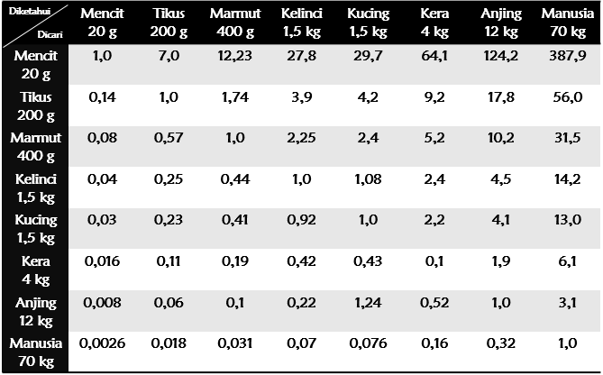

**Lampiran 4. Tabel Daftar Volume Maksimal Larutan Sediaan Uji Yang Dapat Diberikan pada Berbagai Hewan**

|  |  |  |  |  |  |
| --- | --- | --- | --- | --- | --- |
| Jenis Hewan Uji | Volume Maksimal (ml) Sesuai Jalur Pemberian | | | | |
| i.v. | i.m. | i.p. | s.c. | p.o. |
| Mencit (20-30gr) | 0,5 | 0,05 | 1,0 | 0,5-1,0 | 1,0 |
| Tikus (100 gr) | 1,0 | 0,1 | 2,5 | 2,5 | 5,0 |
| Hamster (5gr) | - | 0,1 | 1-2 | 2,5 | 2,5 |
| Marmut (25gr) | - | 0,025 | 2-5 | 5,0 | 10,0 |
| Merpati (30gr) | 2,0 | 0,5 | 2,0 | 2,0 | 10,0 |
| Kelinci (2,5 gr) | 5-10 | 0,5 | 10-20 | 5-10 | 20,0 |
| Kucing (3 kg) | 5-10 | 1,0 | 10-20 | 5-10 | 50,0 |
| Anjing (5 kg) | 10-20 | 5,0 | 20-50 | 10,0 | 100,0 |

(Suhardjono D.1995. Percobaan Hewan Laboratorium. Yogyakarta: Gajah Mada University Press, Hal:207)

Keterangan :

i.v. : intravena

i.m. : intramuscular

i.p. : intraperitonial

s.c. : subcutan

p.o.: peroral

**Lampiran 5. Tabel Hasil Uji ANOVA**

|  |  |  |  |  |  |  |
| --- | --- | --- | --- | --- | --- | --- |
| **ANOVA** | | | | | | |
|  | | Sum of Squares | df | Mean Square | F | Sig. |
| KAUA | Between Groups | 2.364 | 4 | .591 | .975 | .463 |
| Within Groups | 6.060 | 10 | .606 |  |  |
| Total | 8.424 | 14 |  |  |  |
| KAUSI | Between Groups | 7.224 | 4 | 1.806 | .271 | .890 |
| Within Groups | 66.660 | 10 | 6.666 |  |  |
| Total | 73.884 | 14 |  |  |  |
| KAUP | Between Groups | 32.676 | 4 | 8.169 | 4.286 | .028 |
| Within Groups | 19.060 | 10 | 1.906 |  |  |
| Total | 51.736 | 14 |  |  |  |

**Lampiran 6. Hasil Uji LSD Kadar Asam Urat Akhir**

|  |  |  |  |  |  |  |
| --- | --- | --- | --- | --- | --- | --- |
| **Multiple Comparisons** | | | | | | |
| Dependent Variable: KAUP  LSD | | | | | | |
| (I) K | (J) K | Mean Difference (I-J) | Std. Error | Sig. | 95% Confidence Interval | |
| Lower Bound | Upper Bound |
| CMC 0,5% | ALLOPURINOL | 4.5000* | 1.1272 | .003 | 1.988 | 7.012 |
| EEDK 80% | 3.3000* | 1.1272 | .015 | .788 | 5.812 |
| EEDK 40% | 2.6000* | 1.1272 | .044 | .088 | 5.112 |
| EEDK 20% | 2.8000* | 1.1272 | .032 | .288 | 5.312 |
| ALLOPURINOL | CMC 0,5% | -4.5000* | 1.1272 | .003 | -7.012 | -1.988 |
| EEDK 80% | -1.2000 | 1.1272 | .312 | -3.712 | 1.312 |
| EEDK 40% | -1.9000 | 1.1272 | .123 | -4.412 | .612 |
| EEDK 20% | -1.7000 | 1.1272 | .162 | -4.212 | .812 |
| EEDK 80% | CMC 0,5% | -3.3000* | 1.1272 | .015 | -5.812 | -.788 |
| ALLOPURINOL | 1.2000 | 1.1272 | .312 | -1.312 | 3.712 |
| EEDK 40% | -.7000 | 1.1272 | .549 | -3.212 | 1.812 |
| EEDK 20% | -.5000 | 1.1272 | .667 | -3.012 | 2.012 |
| EEDK 40% | CMC 0,5% | -2.6000* | 1.1272 | .044 | -5.112 | -.088 |
| ALLOPURINOL | 1.9000 | 1.1272 | .123 | -.612 | 4.412 |
| EEDK 80% | .7000 | 1.1272 | .549 | -1.812 | 3.212 |
| EEDK 20% | .2000 | 1.1272 | .863 | -2.312 | 2.712 |
| EEDK 20% | CMC 0,5% | -2.8000* | 1.1272 | .032 | -5.312 | -.288 |
| ALLOPURINOL | 1.7000 | 1.1272 | .162 | -.812 | 4.212 |
| EEDK 80% | .5000 | 1.1272 | .667 | -2.012 | 3.012 |
| EEDK 40% | -.2000 | 1.1272 | .863 | -2.712 | 2.312 |
| *. The mean difference is significant at the 0.05 level. | | | | | | |

**Lampiran 7. Grafik KAUP**

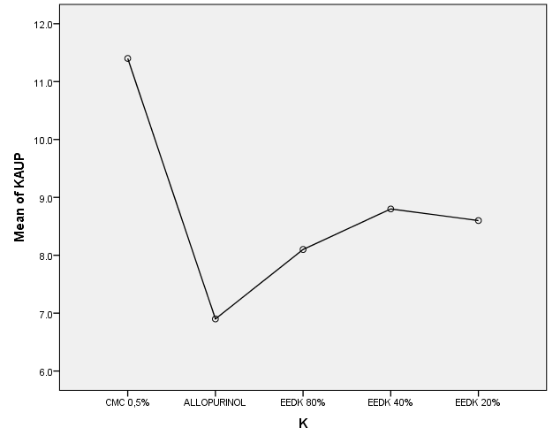

**Lampiran 8. Gambar**

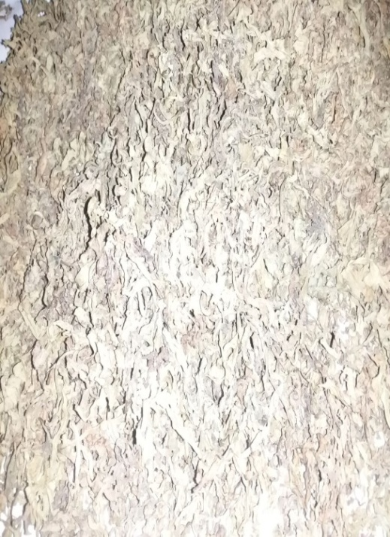

Gambar 1. Tumbuhan Kenikir Gambar 2. Daun Kenikir Kering.

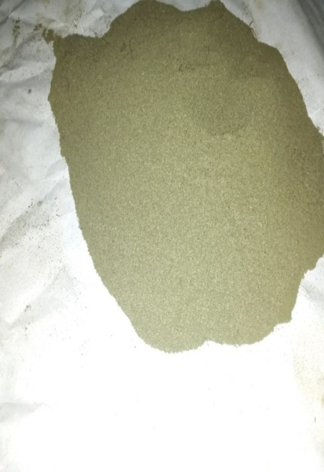 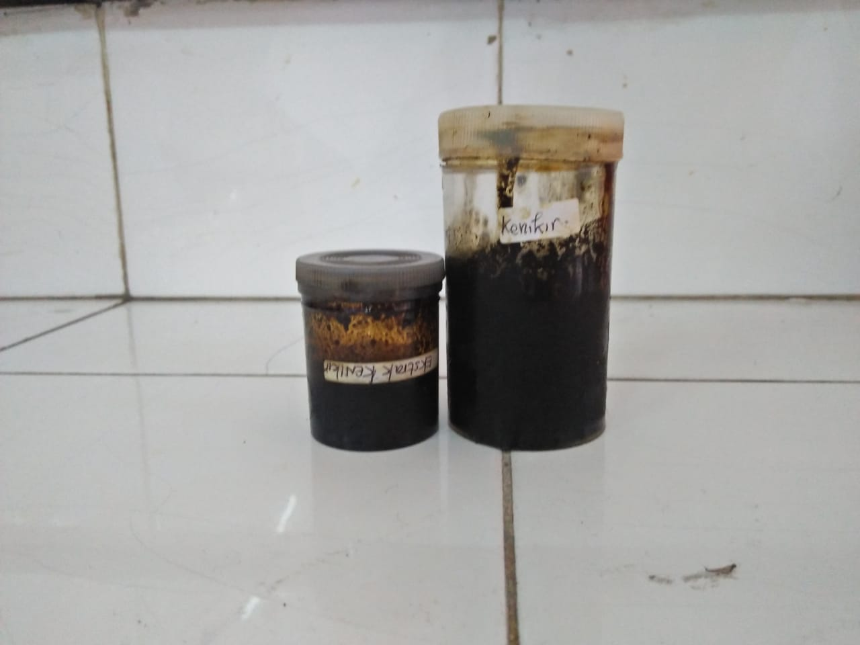

Gambar 3. Serbuk Daun Kenikir Gambar 4. Ekstrak Etanol Daun Kenikir.

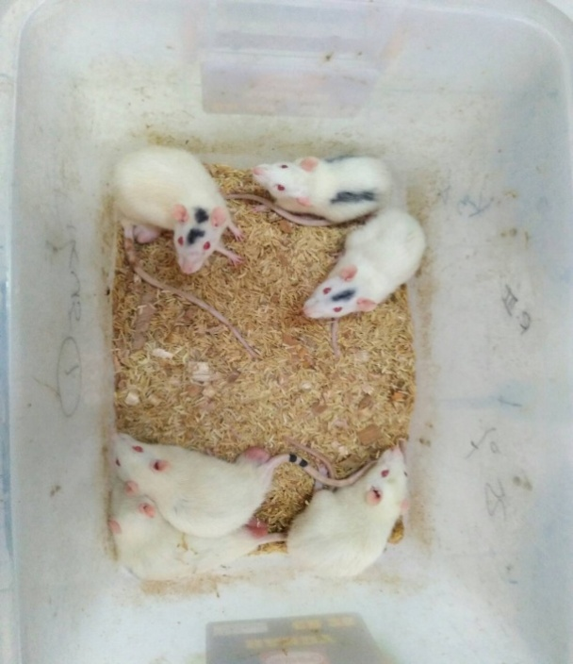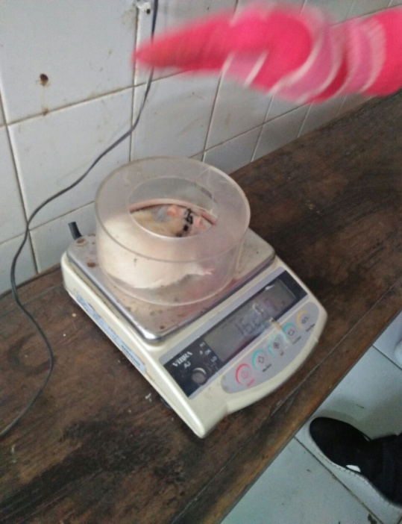

Gambar 5. Penempatan Tikus dalam Gambar 6. Penimbangan Hewan

Kandang

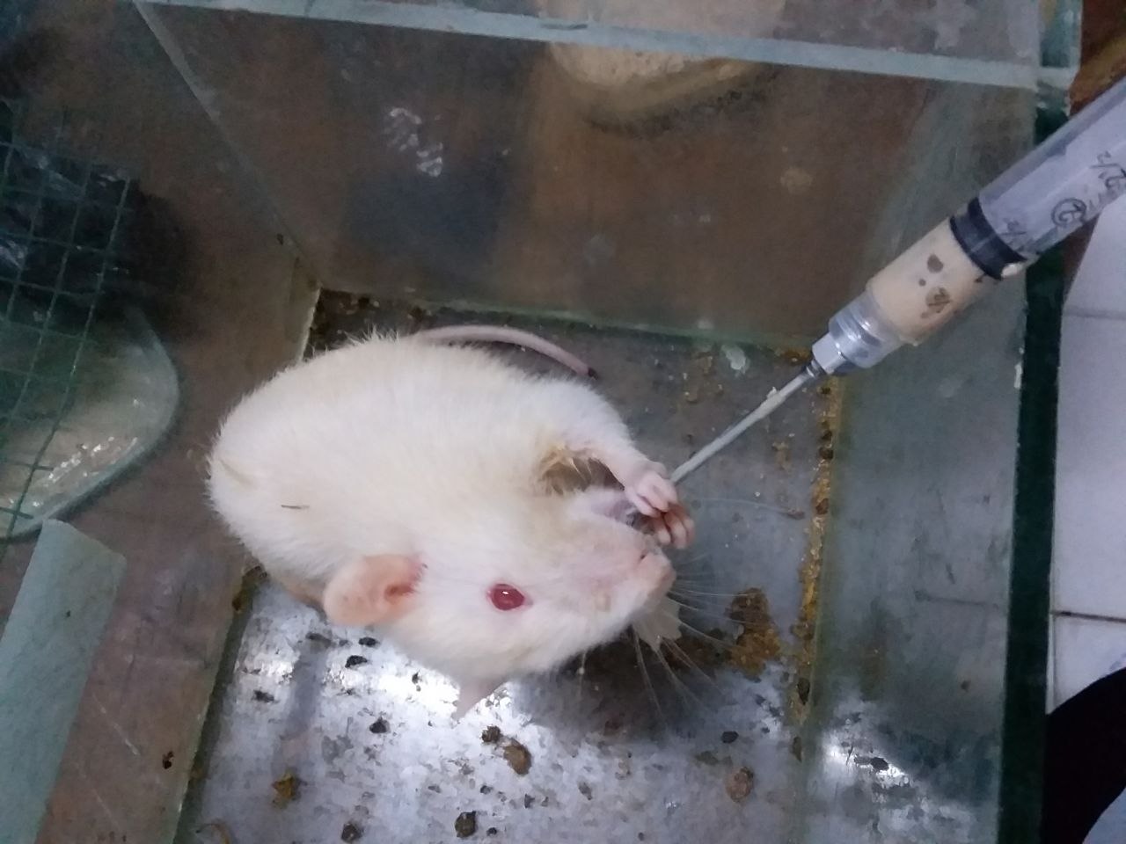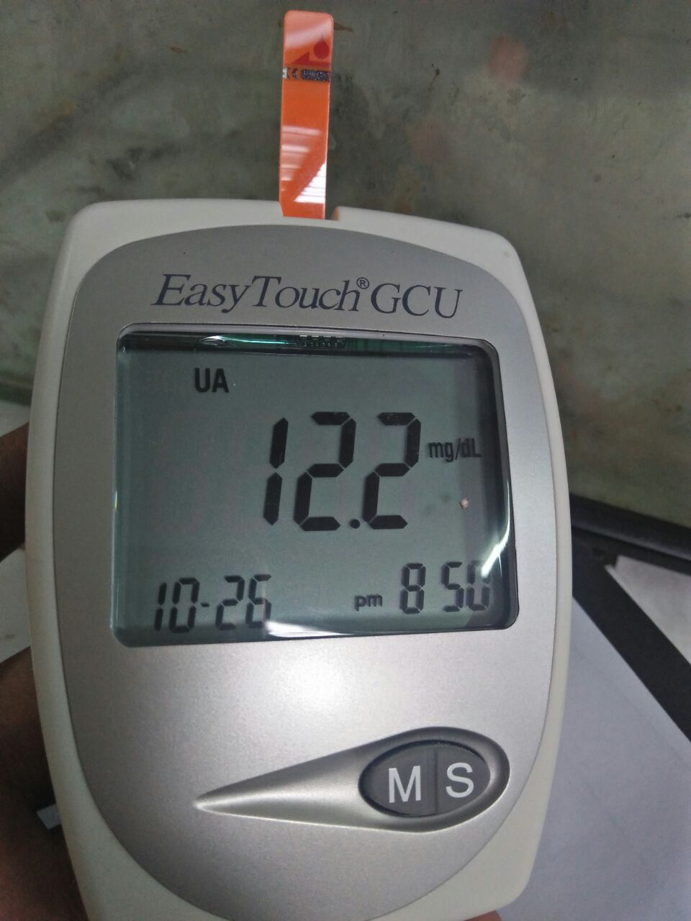

Gambar 7. Induksi Hati Ayam Gambar 8. Hasil Pengukuran KAUI

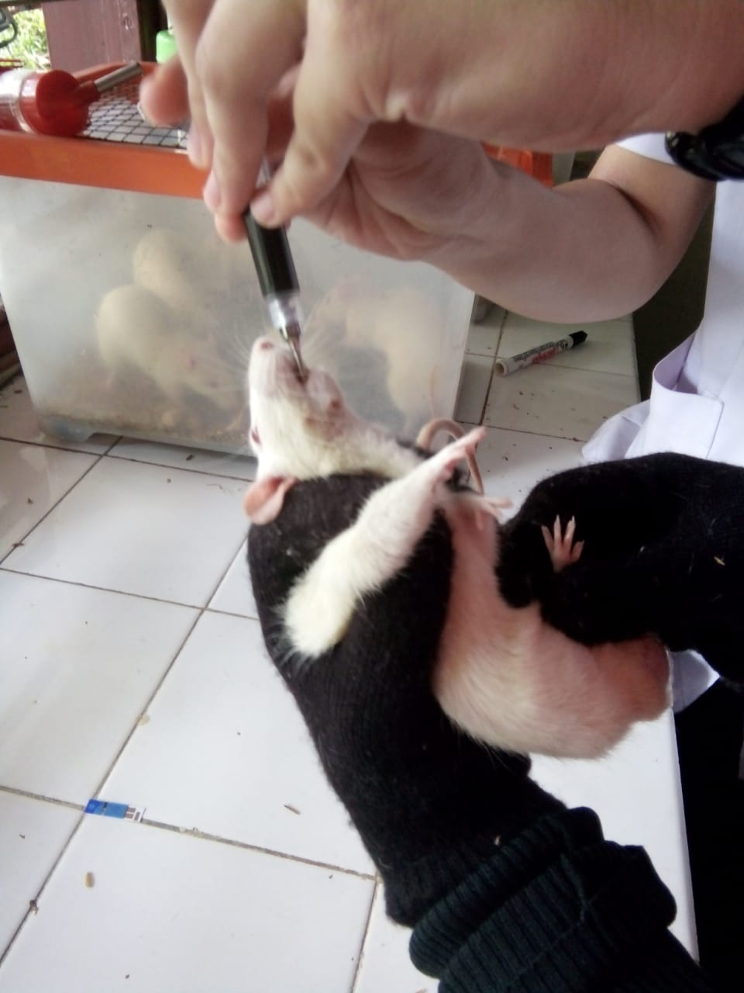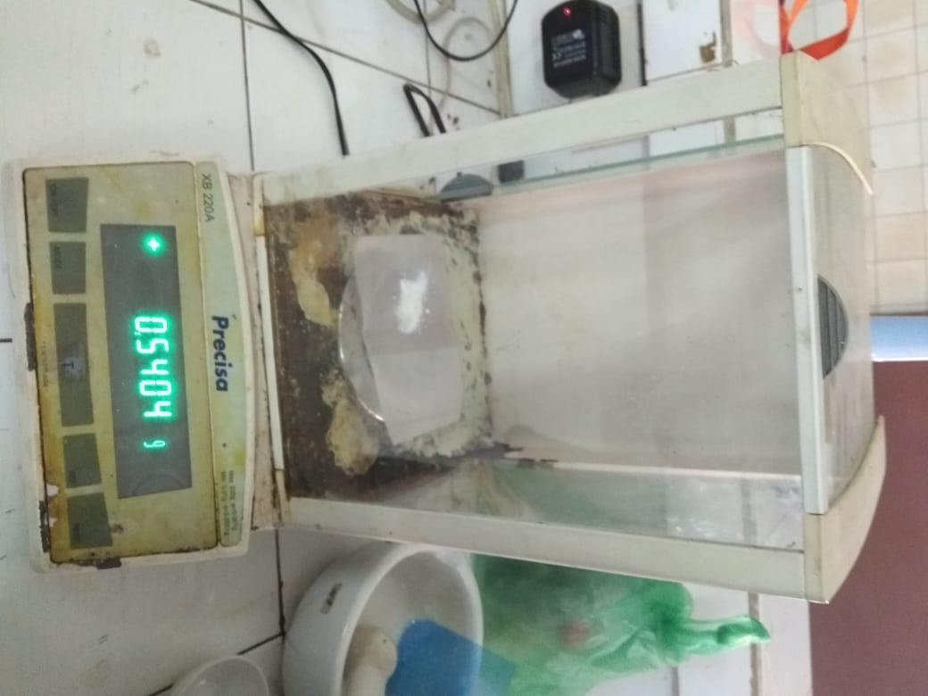

Gambar 9. Pemberian Suspensi EEDK Gambar 10. Penimbangan Allopurinol

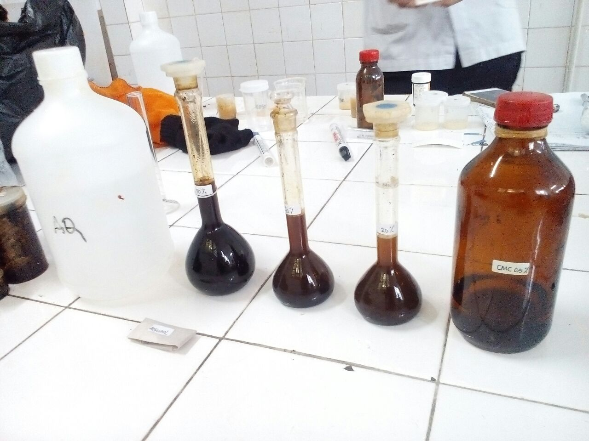

Gambar 11. Suspensi Ekstrak Etanol Daun kenikir, CMC 0,5% dan Allopurinol

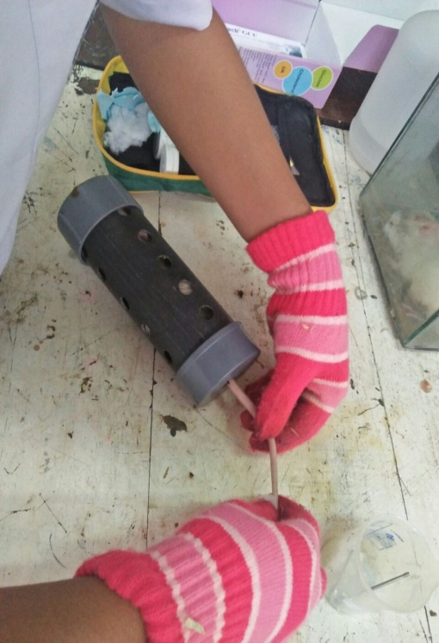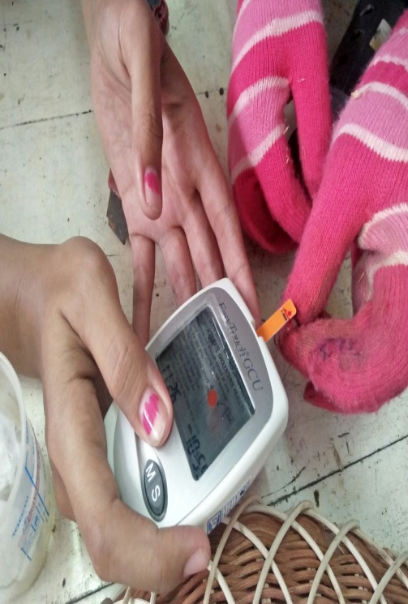

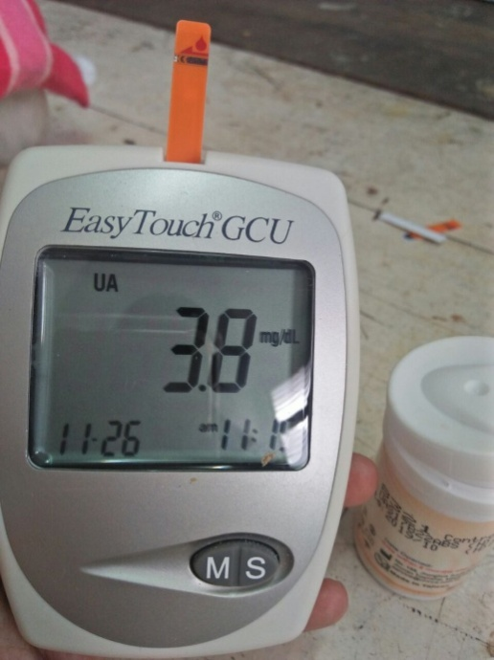

Gambar 12.Pengukuran KAU

